SECRETARIA DE ECONOMIA

ACUERDO que modifica al diverso por el que se dan a conocer los formatos que deberán utilizarse para realizar trámites ante la Secretaría de Economía, el Centro Nacional de Metrología, el Servicio Geológico Mexicano, el Fideicomiso de Fomento Minero y la Procuraduría Federal del Consumidor.

Al margen un sello con el Escudo Nacional, que dice: Estados Unidos Mexicanos.- ECONOMÍA.- Secretaría de Economía.
Con fundamento en los artículos 34 fracción XXXIII de la Ley Orgánica de la Administración Pública Federal; 4 y 69-C de la Ley Federal de Procedimiento Administrativo; 46 fracciones IV, VI y VII de la Ley General de Mejora Regulatoria; 5 fracción XVII del Reglamento Interior de la Secretaría de Economía, y
CONSIDERANDO
Que el 22 de marzo de 1999 se publicó en el Diario Oficial de la Federación (DOF), el Acuerdo por el que se aprueban los formatos que deberán utilizarse para realizar trámites ante la Secretaría de Comercio y Fomento Industrial, el Centro Nacional de Metrología, el Consejo de Recursos Minerales, el Fideicomiso de Fomento Minero y la Procuraduría Federal del Consumidor, modificado mediante diversos dados a conocer en el mismo órgano informativo.
Que la denominación actual del instrumento mencionado en el considerando previo es “Acuerdo por el que se dan a conocer los formatos que deberán utilizarse para realizar trámites ante la Secretaría de Economía, el Centro Nacional de Metrología, el Servicio Geológico Mexicano, el Fideicomiso de Fomento Minero y la Procuraduría Federal del Consumidor” (Acuerdo), en virtud del diverso publicado en el DOF el 4 de septiembre de 2020.
Que el Acuerdo tiene como propósito cumplir con las disposiciones vigentes, para hacer eficaz la desregulación de requisitos y plazos relacionados con el establecimiento y operación de las empresas, así como la actualización de los formatos cuyo llenado exigen las dependencias y entidades de la Administración Pública Federal.
Que mediante modificación al Acuerdo publicada en el DOF el 29 de diciembre de 2016, se reformó el contenido y la homoclave del formato señalado en el punto 18 de la fracción VII del artículo 1o. del Acuerdo, relativo al Informe estadístico sobre la producción, beneficio y destino de minerales o sustancias concesibles, que se presenta ante la Dirección General de Minas.
Que mediante modificación al Acuerdo publicada el 30 de noviembre de 2018 en el DOF, se reformaron los formatos indicados en los puntos 1, 3, 5, 6, 7, 8, 9, 10, 11, 12, 13, 14, 16, 17, 18, 19, 20, 21, 22, 23, 24, 25, 26, 27, 28, 29, 30 y 33 de la fracción VII del artículo 1o. de dicho instrumento legal.
Que el artículo 4 de la Ley Federal de Procedimiento Administrativo, establece que los formatos que expidan las dependencias de la Administración Pública Federal deberán publicarse en el DOF para que surtan efectos jurídicos y que el artículo 69-C de la misma ley prevé que los particulares podrán optar por presentar promociones o solicitudes a través de medios de comunicación electrónica, produciendo los mismos efectos que las leyes otorgan a los documentos firmados autógrafamente y con el mismo valor probatorio.
Que la Secretaría de Economía debe facilitar a los ciudadanos la realización de trámites para el cumplimiento de obligaciones y el ejercicio de sus derechos previstos en la normativa vigente, entre ella la Ley Minera y su Reglamento, por lo que es necesario simplificar la realización de algunos trámites mediante la fusión de aquellos que cuentan con información y naturaleza relacionada.
Que a través del Decreto por el que se reforman, adicionan y derogan diversas disposiciones de la Ley Minera publicado en el DOF el 28 de abril de 2005, se estableció un solo tipo de concesión minera con duración de cincuenta años, modificando el esquema anterior que otorgaba distintas concesiones para las etapas de exploración y explotación. Lo anterior, dado que la exploración y la explotación de yacimientos minerales no pueden ser vistas como actividades aisladas. Por el contrario, se les reconoce como actividades íntimamente ligadas entre sí, por tanto, no existe justificación para realizar dos actos diferentes que en el fondo constituyen una misma actividad segregada en etapas.
Que en congruencia con lo anterior, se estima necesario replantear la forma y términos conforme a los cuales deberá informarse lo concerniente a las actividades de exploración, explotación y beneficio de los minerales y sustancias que la Ley Minera prevé como concesibles, puesto que estas se encuentran estrechamente relacionadas, además de facilitar a los particulares la presentación de los correspondientes informes mediante la simplificación administrativa y el uso de tecnologías de información y comunicación.
Que con el propósito de acrecentar la simplificación y modernización de los trámites y servicios que señala la Ley General de Mejora Regulatoria y los instrumentos que de ésta deriven, es necesario modificar los trámites y formatos a cargo de la Dirección General de Minas y hacerlo del conocimiento de los particulares, a fin de brindarles certeza jurídica.
Que para dar cumplimiento a la obligación de la Secretaría de Economía de mejorar la prestación de los bienes y servicios a la población, mejorando la presentación de los formatos en términos de las disposiciones jurídicas aplicables, se expide el siguiente:
ACUERDO QUE MODIFICA AL DIVERSO POR EL QUE SE DAN A CONOCER LOS FORMATOS QUE DEBERÁN UTILIZARSE PARA REALIZAR TRÁMITES ANTE LA SECRETARÍA DE ECONOMÍA, EL CENTRO NACIONAL DE METROLOGÍA, EL SERVICIO GEOLÓGICO MEXICANO, EL FIDEICOMISO DE FOMENTO MINERO Y LA PROCURADURÍA FEDERAL DEL CONSUMIDOR
Primero.- Se reforma la homoclave y denominación del formato indicado en el punto 18 y se deroga el punto 17 de la fracción VII del artículo 1o. del Acuerdo por el que se dan a conocer los formatos que deberán utilizarse para realizar trámites ante la Secretaría de Economía, el Centro Nacional de Metrología, el Servicio Geológico Mexicano, el Fideicomiso de Fomento Minero y la Procuraduría Federal del Consumidor, publicado en el Diario Oficial de la Federación el 22 de marzo de 1999 y sus diversas modificaciones, para quedar como sigue:
"ARTÍCULO 1o.- ...
I. a VI. ...
VII. …
1. a 16. …
17. Derogado.
18. Formato único para la presentación de los Informes: Técnico sobre las obras y trabajos de exploración, y Estadístico sobre la producción y beneficio de minerales o sustancias concesibles. (FF-SE-10-018).
19. a 33. …
VIII. a X. …”
Segundo.- Se reforma el formato a que se refiere el punto 18 de la fracción VII del artículo 1o. del Acuerdo por el que se dan a conocer los formatos que deberán utilizarse para realizar trámites ante la Secretaría de Economía, el Centro Nacional de Metrología, el Servicio Geológico Mexicano, el Fideicomiso de Fomento Minero y la Procuraduría Federal del Consumidor, publicado en el Diario Oficial de la Federación el 22 de marzo de 1999 y sus diversas modificaciones, para quedar como se aprecia al final del presente instrumento.
Tercero.- El formato a que hace referencia el presente Acuerdo, quedará a disposición del particular en el portal de Internet www.gob.mx de la Ventanilla Única Nacional para los Trámites e Información del Gobierno, los cuales son de libre reproducción, siempre y cuando no se altere su contenido.
TRANSITORIOS
PRIMERO.- El presente Acuerdo entra en vigor el día siguiente al de su publicación en el Diario Oficial de la Federación.
SEGUNDO.- Los trámites que se encuentren pendientes de atención a la entrada en vigor del presente Acuerdo, serán resueltos por la Dirección General de Minas de la Secretaría de Economía, conforme a los formatos vigentes al momento de la solicitud.
TERCERO.- La Dirección General de Minas de la Secretaría de Economía, recibirá el formato anterior, hasta diez días naturales después de la entrada en vigor del presente Acuerdo. El nuevo formato que se da a conocer mediante la publicación de este Acuerdo, se recibirá a partir de su entrada en vigor.
Ciudad de México, a 7 de enero de 2021.- La Secretaria de Economía, Tatiana Clouthier Carrillo.- Rúbrica.

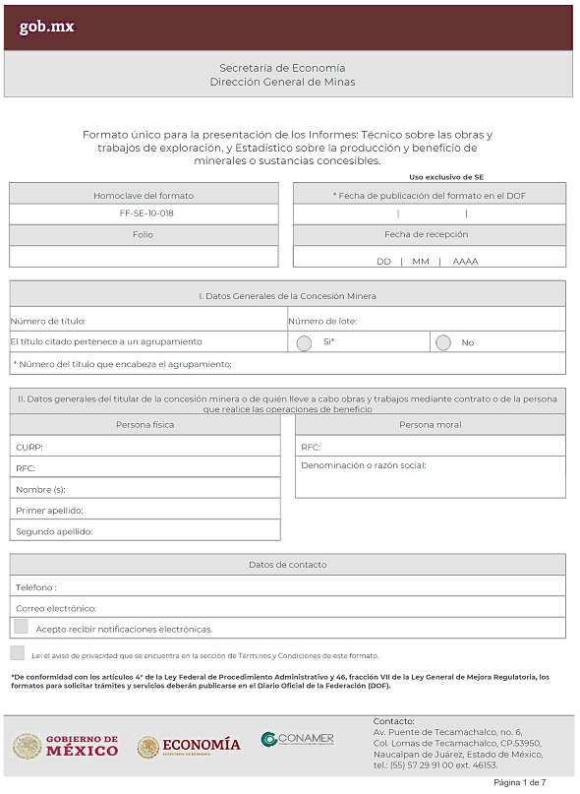

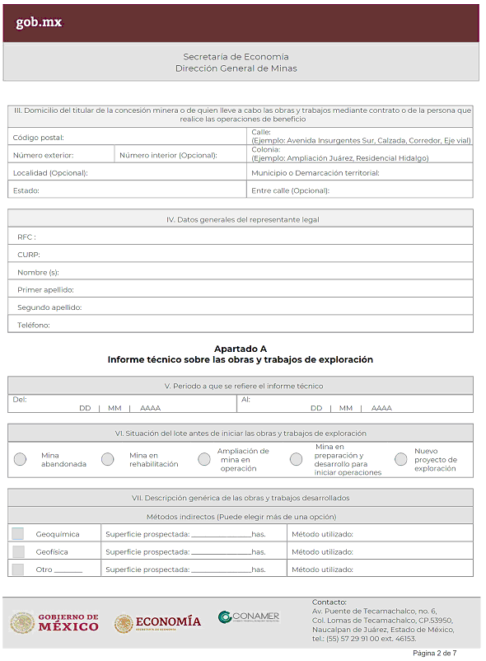

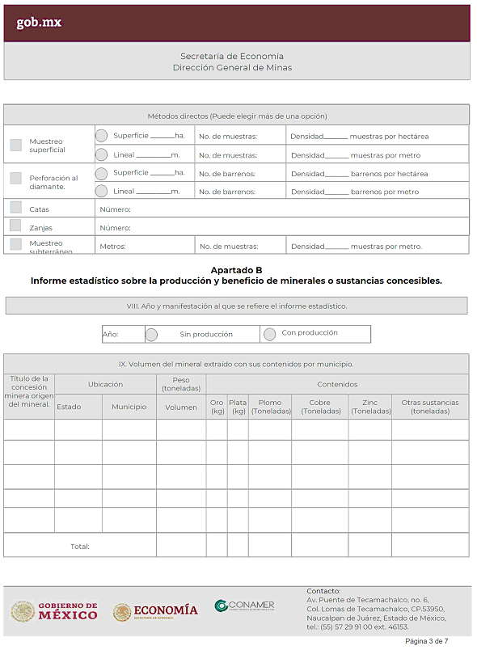

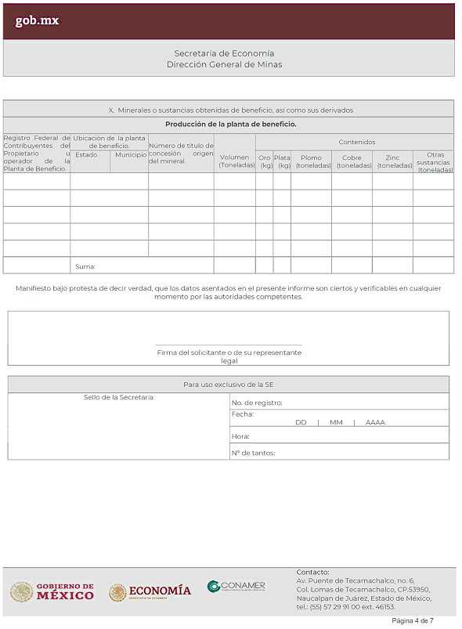

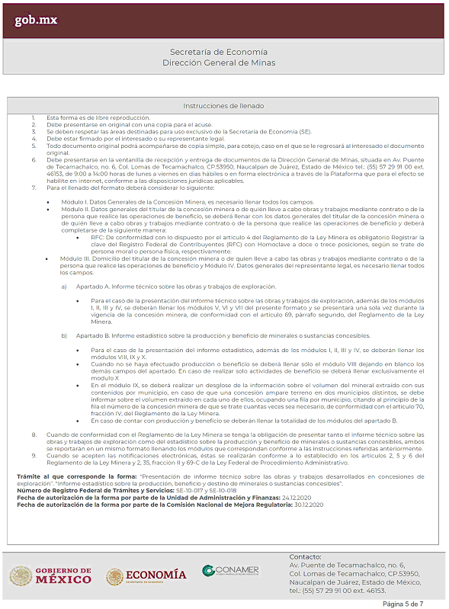

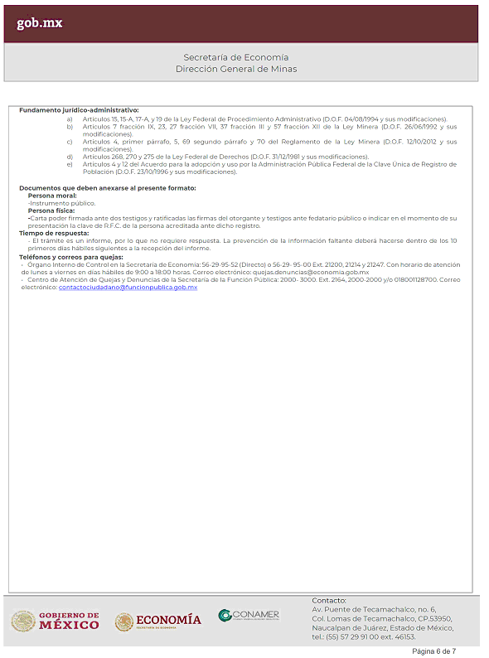

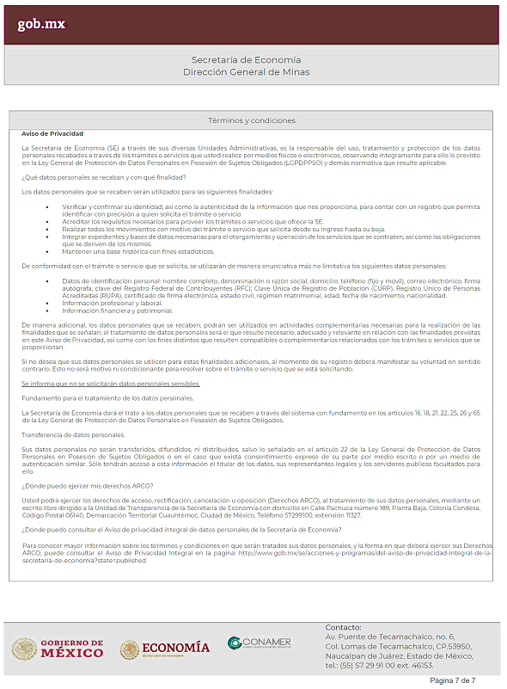

______________________

ACUERDO por el que se da a conocer la Decisión No. 105 de la Comisión Administradora del Tratado de Libre Comercio entre los Estados Unidos Mexicanos y la República de Colombia, adoptada el 14 de diciembre de 2020.

Al margen un sello con el Escudo Nacional, que dice: Estados Unidos Mexicanos.- ECONOMÍA.- Secretaría de Economía.
Con fundamento en los artículos 34 fracción XXXIII de la Ley Orgánica de la Administración Pública Federal; 5o. fracción X de la Ley de Comercio Exterior; 5 fracción XVII del Reglamento Interior de la Secretaría de Economía, y
CONSIDERANDO
Que el Tratado de Libre Comercio entre los Estados Unidos Mexicanos y la República de Colombia (Tratado), de conformidad con su Artículo 6-20, establece un Comité de Integración Regional de Insumos (CIRI).
Que el Artículo 6-24 del Tratado faculta a la Comisión Administradora (Comisión) para que emita una resolución y, en su caso, establezca una dispensa temporal en los términos convenidos por el CIRI en su dictamen, para, cuando corresponda, permitir la utilización de los materiales a que se refiere el párrafo 3 del Artículo 6-21 del Tratado.
Que por medio de la Decisión No. 96, la Decisión No. 97, y la Decisión No. 102, adoptadas por la Comisión el 26 de octubre de 2018, 24 de diciembre de 2018 y 14 de octubre de 2019, respectivamente, y dadas a conocer mediante Acuerdos publicados en el Diario Oficial de la Federación, el 30 de noviembre de 2018, 7 de febrero de 2019 y 14 de octubre de 2019, respectivamente, se otorgaron dispensas temporales para la utilización de materiales producidos u obtenidos fuera de la zona de libre comercio para que determinados bienes textiles y del vestido recibieran el trato arancelario preferencial establecido en el Tratado.
Que el párrafo 4 del Artículo 6-24 del Tratado, faculta a la Comisión para prorrogar una resolución en la que establezca una dispensa, a solicitud de la Parte interesada dentro de los seis meses anteriores a su vencimiento y previa revisión por el CIRI, por un término máximo de un año si persisten las causas que le dieron origen.
Que de conformidad con el Artículo 6-23 del Tratado, el 10 de diciembre de 2020, el CIRI presentó un dictamen a la Comisión, en el que determinó prorrogar ciertos materiales de las dispensas temporales establecidas en el numeral 1 de la Decisión No. 96, en el numeral 1 de la Decisión No. 97 y en el numeral 1 de la Decisión No. 102, para permitir la utilización de ciertos materiales, producidos u obtenidos fuera de la zona de libre comercio, en la manufactura de ciertos bienes textiles y del vestido, a fin de que estos bienes puedan recibir el trato arancelario preferencial previsto en el Tratado.
Que la Comisión, de conformidad con el Artículo 6-24 del Tratado y tomando en consideración el dictamen presentado por el CIRI, adoptó el 14 de diciembre de 2020 la Decisión No. 105, por la que acordó otorgar una dispensa temporal para la utilización de materiales producidos u obtenidos fuera de la zona de libre comercio, en la manufactura de ciertos bienes textiles y del vestido a fin de que estos bienes puedan recibir el trato arancelario preferencial del Tratado, por lo que se expide el siguiente:
Acuerdo
Único.- Se da a conocer la Decisión No. 105 de la Comisión Administradora del Tratado de Libre Comercio entre los Estados Unidos Mexicanos y la República de Colombia, conforme a lo establecido en el Tratado de Libre Comercio entre los Estados Unidos Mexicanos y la República de Colombia, adoptada el 14 de diciembre de 2020:
“DECISIÓN No. 105
Dispensa temporal para la utilización de materiales producidos u obtenidos fuera de la zona de libre comercio para que determinados bienes textiles y del vestido reciban el trato arancelario preferencial establecido en el Tratado de Libre Comercio entre los Estados Unidos Mexicanos y la República de Colombia.
La Comisión Administradora del Tratado de Libre Comercio entre los Estados Unidos Mexicanos y la República de Colombia (el Tratado), en cumplimiento con lo establecido en los artículos 6-24 y 20-01 del mismo; tomando en consideración el Dictamen presentado por el Comité de Integración Regional de Insumos (CIRI), de fecha 10 de diciembre de 2020, conforme al Artículo 6-23 del Tratado, mediante el cual se determina la incapacidad del productor de disponer de los materiales indicados en el párrafo 1 del Artículo 6-21, los montos y términos de la dispensa requerida para que un bien pueda recibir el trato arancelario preferencial,
DECIDE:
1. Otorgar por el período del 22 de enero de 2021 al 21 de enero de 2022, una prórroga para el insumo de la dispensa temporal adoptada por la Comisión Administradora del Tratado en el numeral 1 de la Decisión No. 96 de fecha 26 de octubre de 2018, mediante la cual los Estados Unidos Mexicanos aplicarán el arancel de importación correspondiente a los bienes originarios previsto en su calendario de desgravación del Anexo 1 al Artículo 3-04 del Tratado a:
● Ciertos bienes textiles clasificados en las subpartidas del Sistema Armonizado de Designación y Codificación de Mercancías: 6004.10, 6005.31, 6005.32, 6005.33, 6005.34, 6006.31, 6006.32, 6006.33, 6006.34, 6104.63, 6105.20, 6106.20, 6108.22, 6112.31, 6112.41, 6212.10, 6212.20 y 6212.90 elaborados totalmente en la República de Colombia utilizando el material producido u obtenido fuera de la zona de libre comercio, cuya descripción y clasificación a nivel de fracción arancelaria se menciona en las columnas A y B de la Tabla I de esta Decisión; y que cumpla con los demás requisitos establecidos en la regla de origen correspondiente, así como con las demás condiciones aplicables para el trato arancelario preferencial de conformidad con el Tratado.
Tabla I
Fracción Arancelaria en Colombia (Insumo) | Descripción / Observaciones | Cantidad (Kilogramos Netos)
(A) | (B) | (C)
54.02.47.00.00 | Hilados de filamentos sintéticos (excepto el hilo de coser) sin acondicionar para la venta al por menor, incluidos los monofilamentos sintéticos de título inferior a 67 decitex. Los demás hilados sencillos sin torsión o con una torsión inferior o igual a 50 vueltas por metro: Los demás de poliésteres.
54.02.47.00.00 | 1. Poliester 55 Dx, 24 filamentos, 1 cabo, poliéster 100%, semimate, color crudo, apto para urdir por 12000 kg. (12 ton). | 6,000
54.02.47.00.00 | Total | 6,000

2. Otorgar por el período del 8 de febrero de 2021 al 7 de febrero de 2022, una prórroga para los insumos de la dispensa temporal adoptada por la Comisión Administradora del Tratado en el numeral 1 de la Decisión No. 97 de fecha del 24 de diciembre de 2018, mediante la cual los Estados Unidos Mexicanos aplicarán el arancel de importación correspondiente a los bienes originarios previsto en su calendario de desgravación del Anexo 1 al Artículo 3-04 del Tratado a:
● Ciertos bienes textiles clasificados en la subpartida del Sistema Armonizado de Designación y Codificación de Mercancías: 6004.10, 6005.31, 6005.32, 6005.33, 6005.34, 6006.31, 6006.32, 6006.33, 6006.34, 6104.63, 6105.20, 6106.20, 6108.22, 6112.31, 6112.41, 6212.10, 6212.20 y 6212.90, elaborados totalmente en la República de Colombia utilizando los materiales producidos u obtenidos fuera de la zona de libre comercio, cuya descripción y clasificación a nivel de fracción arancelaria se mencionan en las columnas A y B de la Tabla II de esta Decisión; y que cumpla con los demás requisitos establecidos en la regla de origen correspondiente, así como con las demás condiciones aplicables para el trato arancelario preferencial de conformidad con el Tratado.
Tabla II
Fracción Arancelaria en Colombia (Insumo) | Descripción / Observaciones | Cantidad (Kilogramos Netos)
(A) | (B) | (C)
54.02.33.00.00 | Hilados de filamentos sintéticos (excepto el hilo de coser) sin acondicionar para la venta al por menor, incluidos los monofilamentos sintéticos de título inferior a 67 decitex. Hilados texturados: De poliésteres.
54.02.33.00.00 | 1. Poliéster, 50 Dr, 55 Dx. 144, Poliéster 100% Texturizado, Semi-Mate, crudo, apto para urdir. | 90,000
54.02.33.00.00 | Total | 90,000
54.02.45.00.00 | Hilados de filamentos sintéticos (excepto el hilo de coser) sin acondicionar para la venta al por menor, incluidos los monofilamentos sintéticos de título inferior a 67 decitex. Los demás hilados sencillos sin torsión o con una torsión inferior o igual a 50 vueltas por metro: Los demás, de nailon o demás poliamidas.
54.02.45.00.00 | 1. Poliamida 6, 55 Dx. 13 filamentos, 1 cabo, 100% Poliamida, Rígido, UltraMate, beige, negro, azul, blanco y rojo, teñido en masa. | 21,000
54.02.45.00.00 | Total | 21,000

3. Otorgar por el período del 22 de enero de 2021 al 21 de enero de 2022, una prórroga para los insumos de la dispensa temporal adoptada por la Comisión Administradora del Tratado en el numeral 1 de la Decisión No. 102 de fecha del 14 de octubre de 2019, mediante la cual los Estados Unidos Mexicanos aplicarán el arancel de importación correspondiente a los bienes originarios previsto en su calendario de desgravación del Anexo 1 al Artículo 3-04 del Tratado a:
● Ciertos bienes textiles clasificados en las subpartidas del Sistema Armonizado de Designación y Codificación de Mercancías: 5804.21, 6004.10, 6005.31, 6005.32, 6005.33, 6005.34, 6006.31, 6006.32, 6006.33, 6006.34, 6104.63, 6105.20, 6106.20, 6108.22, 6112.31, 6112.41, 6212.10, 6212.20 y 6212.90 elaborados totalmente en la República de Colombia utilizando los materiales producidos u obtenidos fuera de la zona de libre comercio, cuya descripción y clasificación a nivel de fracción arancelaria se mencionan en las columnas A y B de la Tabla III de esta Decisión; y que cumplan con los demás requisitos establecidos en la regla de origen correspondiente, así como con las demás condiciones aplicables para el trato arancelario preferencial de conformidad con el Tratado.
Tabla III
Fracción Arancelaria en Colombia (Insumo) | Descripción / Observaciones | Cantidad (Kilogramos Netos)
(A) | (B) | (C)
54.02.44.00.10 | Hilados de filamentos sintéticos (excepto el hilo de coser) sin acondicionar para la venta al por menor, incluidos los monofilamentos sintéticos de título inferior a 67 decitex. Los demás hilados sencillos sin torsión o con una torsión inferior o igual a 50 vueltas por metro: De elastómeros.
54.02.44.00.10 | 1. Elastán, título 235 decitex, 1 filamento, 1 cabo, Elastán 100%, semibrillante, crudo | 175
54.02.44.00.10 | Total | 175
54.02.45.00.00 | Hilados de filamentos sintéticos (excepto el hilo de coser) sin acondicionar para la venta al por menor, incluidos los monofilamentos sintéticos de título inferior a 67 decitex. Los demás hilados sencillos sin torsión o con una torsión inferior o igual a 50 vueltas por metro: Los demás, de nailon o demás poliamidas.
54.02.45.00.00 | 1. Poliamida 6.0, título 55 decitex, 13 filamentos, 1 cabo, Poliamida 100%, liso, ultramate, crudo | 1,500
54.02.45.00.00 | Total | 1,500
54.04.11.10.00. | Monofilamentos sintéticos de título superior o igual a 67 decitex y cuya mayor dimensión de la sección transversal sea inferior o igual a 1 mm; tiras y formas similares (por ejemplo: paja artificial) de materia textil sintética, de anchura aparente inferior o igual a 5 mm. Monofilamentos: De elastómeros.
54.04.11.10.00. | 1. Elastan título 310 decitex, 1 filamento, 1 cabo, 100% Elastan, semibrillante, crudo | 2,000
54.04.11.10.00. | Total | 2,000

4. Los bienes descritos en los numerales 1, 2 y 3 de esta Decisión quedan sujetos a los mecanismos de verificación y certificación del Capítulo VII del Tratado.
5. En la República de Colombia se podrá utilizar los materiales que se describen en esta Decisión, producidos u obtenidos fuera de la zona de libre comercio, en la cantidad máxima señalada en la columna C de la Tablas I, II y III de esta Decisión.
6. La autoridad competente de la República de Colombia deberá asegurar que el certificado de origen, llenado y firmado por el exportador, indique en el campo de observaciones la siguiente frase: “el bien cumple con lo establecido en la Decisión No. 105 de la Comisión Administradora del Tratado y utilizó (monto(s)) kgs. de la dispensa otorgada a (nombre del (de los) material(es) utilizado(s)), clasificado(s) en la fracción (fracciones) arancelaria(s) _______.”
7. Para los productos que se beneficien de la dispensa establecida en la presente Decisión, el certificado de origen deberá amparar sólo productos clasificados en una misma subpartida (a nivel de 6 dígitos). Por ello, si un exportador envía productos clasificados en diferentes subpartidas, éste deberá llenar un certificado para cada una de ellas.
8. Los Estados Unidos Mexicanos podrán solicitar a la República de Colombia, en cualquier momento, información que permita comprobar la utilización de la dispensa establecida en la presente Decisión, así como la correcta aplicación de lo dispuesto en el Dictamen presentado por el CIRI a la Comisión Administradora del Tratado, conforme a los términos establecidos en el Dictamen.
9. Cualquier solicitud de prórroga o aumento a los montos determinados para alguno de los materiales descritos en las Tablas I, II y III de esta Decisión, se efectuará conforme a lo dispuesto en el Tratado y el Reglamento de Operación del CIRI adoptado por la Comisión Administradora del Tratado mediante la Decisión No. 61 de fecha 7 de abril de 2010. En su caso, cualquier prórroga o aumento se dará a conocer a través de la gaceta oficial de los Estados Unidos Mexicanos y la página web del Ministerio de Comercio, Industria y Turismo de la República de Colombia.”
TRANSITORIOS
PRIMERO.- El presente Acuerdo entrará en vigor el día siguiente al de su publicación en el Diario Oficial de la Federación.
SEGUNDO.- De conformidad con el numeral 1 de la Decisión No. 105 de la Comisión Administradora del Tratado de Libre Comercio entre los Estados Unidos Mexicanos y la República de Colombia, adoptada el 14 de diciembre de 2020, la prórroga para el insumo de la dispensa temporal a que se refiere dicho párrafo entrará en vigor a partir del 22 de enero de 2021 al 21 de enero de 2022.
TERCERO.- De conformidad con el numeral 2 de la Decisión No. 105 de la Comisión Administradora del Tratado de Libre Comercio entre los Estados Unidos Mexicanos y la República de Colombia, adoptada el 14 de diciembre de 2020, la prórroga para los insumos de la dispensa temporal a que se refiere dicho párrafo entrará en vigor a partir del 8 de febrero de 2021 al 7 de febrero de 2022.
CUARTO.- De conformidad con el numeral 3 de la Decisión No. 105 de la Comisión Administradora del Tratado de Libre Comercio entre los Estados Unidos Mexicanos y la República de Colombia, adoptada el 14 de diciembre de 2020, la prórroga para los insumos de la dispensa temporal a que se refiere dicho párrafo entrará en vigor a partir del 22 de enero de 2021 al 21 de enero de 2022
Ciudad de México, a 7 de enero de 2021.- La Secretaria de Economía, Tatiana Clouthier Carrillo.- Rúbrica.

